1. Заходишь в GitHub
2. Скачиваешь и устанавливаешь GitKraken
3. Заходишь в GitKraken
4. File -> Clone Repo

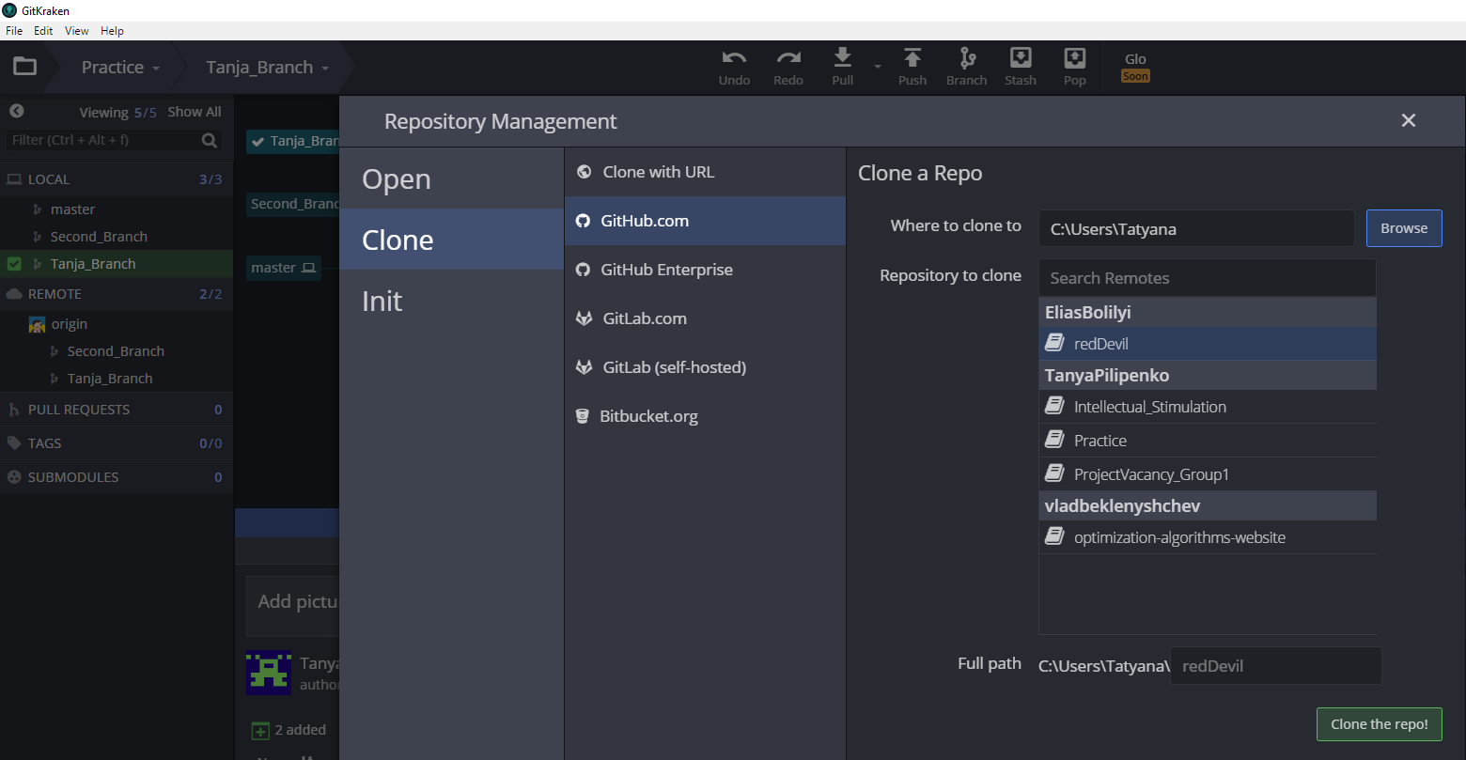

Выбираешь свой репозиторий, указываешь ПУТЬ, куда скопируешь его и нажимаешь “Clone the repo!”

1. master -> Create branch her -> input branch name

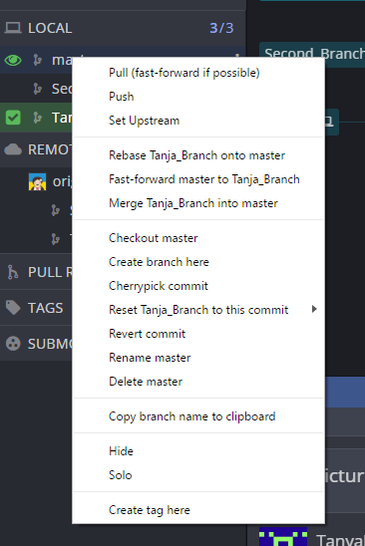

1. Подгрузи в ветку все изменения

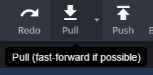

1. Меняешь, добавляешь, удаляешь файлы из локального репозитория



1. Если клацнуть на название изменённого файла, то на красном фоне предыдущая версия, на зеленом после изменений.

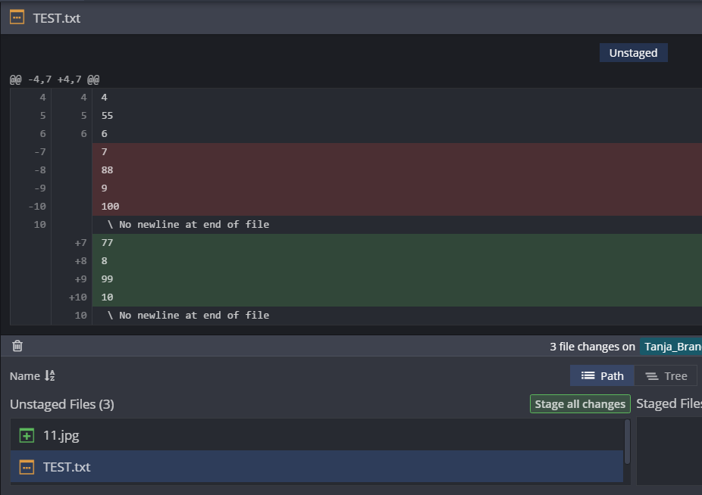

1. Для выбора файлов для коммита необходимо нажать «Stage File» или «Stage all changes», если хочешь всё закоммитить (зафиксировать изменения или записать изменения в репозиторий).

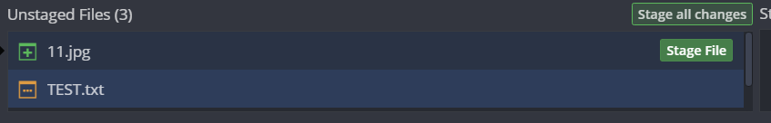

1. Пишешь заголовок и комментарий для коммита, чтоб легче было ориентироваться.

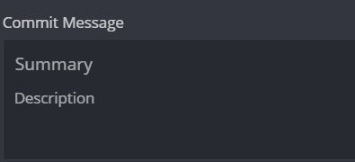

1. Нажимаем кнопку “Commit changes to X files”.

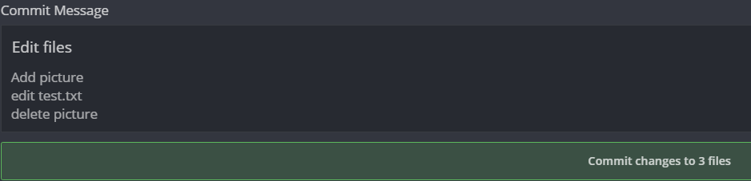

1. Возле названия твоей ветки появилась стрелочка с количесвом коммитов.

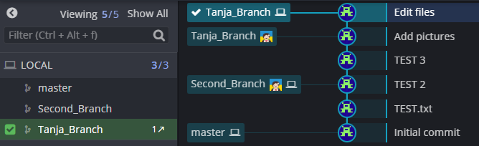

1. Для отправки всех неотправленных коммитов на удаленный сервер репозитория необходимо нажать «Push»

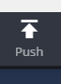

1. При успешной отправке появится такое сообщение:

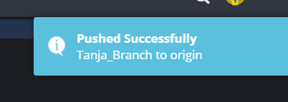

1. При первом пуше скорее всего нужно будет написать в появившемся текстовом поле «/origin/nameBranch»
2. Переходим в другую ветку. Для перехода два раза кликаем по названию ветки.

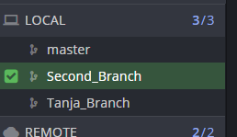

1. Для получения изменений из другой ветки необходимо слить изменения из предыдущей ветки с текущей. Для этого выбираем “Merge previewBranch into nowBranch”

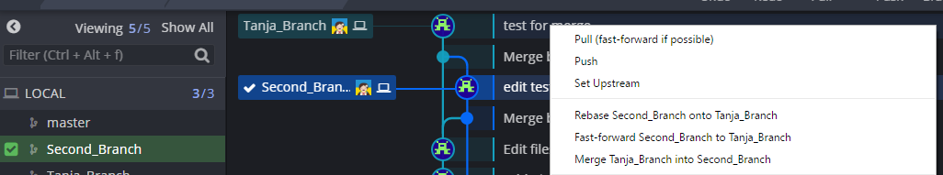

1. По необходимости повторяешь пункты 7-17 для другой ветки.
2. Для отката к одному из предыдущих коммитов, нажимаем правой кнопкой на нужном коммите и выбираем “Revert commit”.

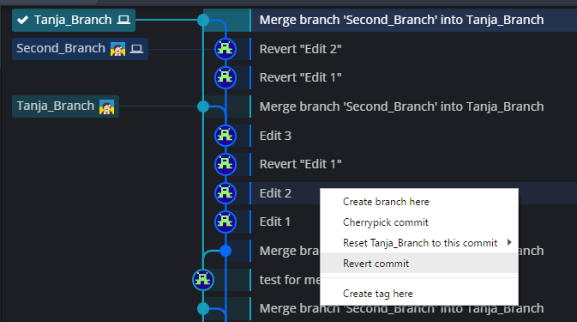

1. Появится сообщений, нажимаем «Да».



1. Появляется сообщение о возникновении конфликтов.



1. Для решения конфликтов нажимаем на название конфликтного файла.

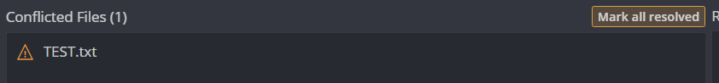

1. В новом окне появится текущая и предыдущая версия файла. Для решения конфликта необзодимо выбрать версию А или версию В.

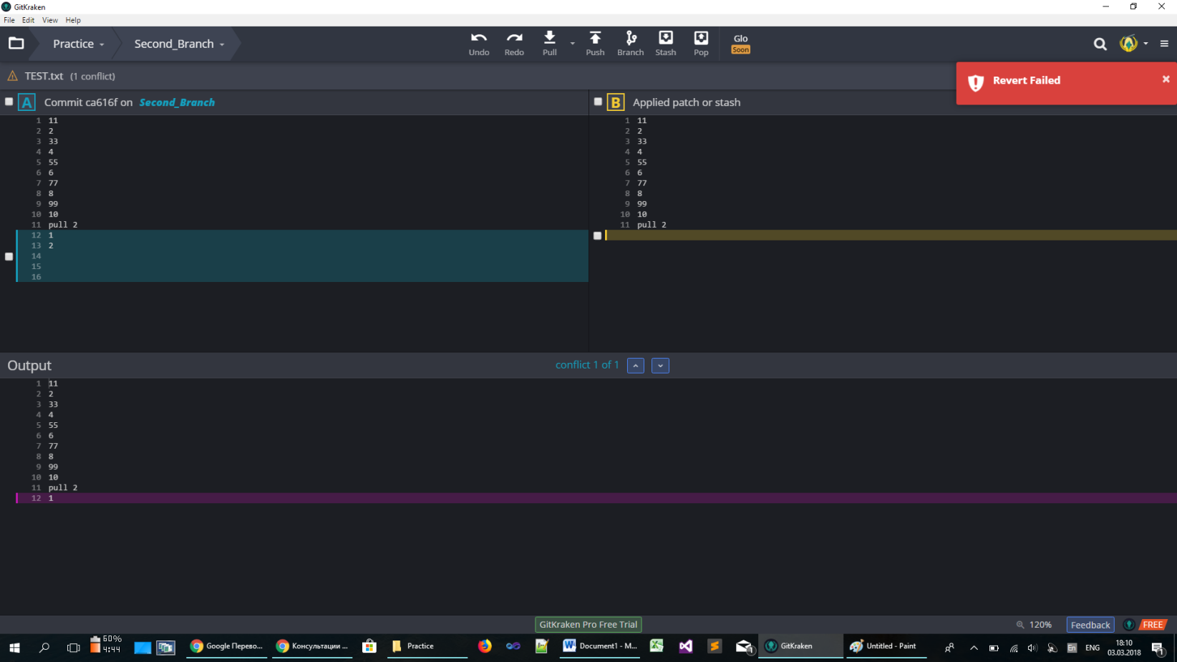

1. И нажать «Сохранить».

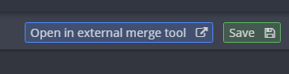

1. Закоммитить решение конфликтов и откат до определённого коммита.

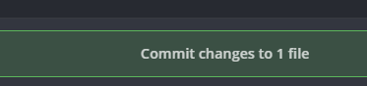

1. Запушить изменения.

